Управление процессами
Майоров Дмитрий Андреевич
Содержание

1. Цель работы
Получение навыков управления процессами операционной системы.

2. Выполнение лабораторной работы
Получаем полномочия админимтратора. Вводим нужные команды
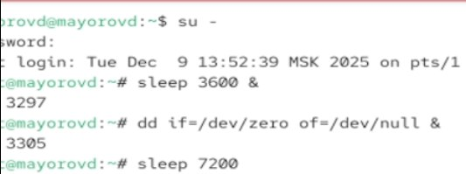
Рисунок 1
Вводим команду jobs. Видим три запущенныз задания. Первые два имеют состояние Running, а последнее задание в настоящее время находится в состоянии Stopped. ПЕреводим задание 3 в фоновый режим. Перемещаем задание 1 на передний план. Отменяем его. Делаем тоже самое для заданий 2 и 3.
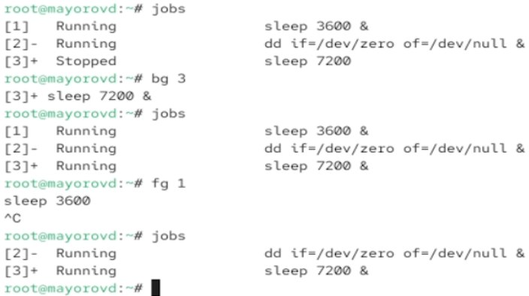
Рисунок 2: Работа с заданиями
Открываем второй треминал и вводим там dd if=/dev/zero of=/dev/null &. Выходим из терминала
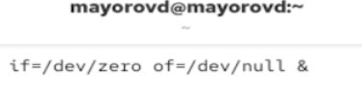
Рисунок 3
Запускаем 3 процесса. Используем ps aux | grep dd для просмотра всех строк где есть буквы dd.
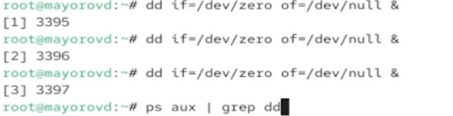
Рисунок 4
Изменяем приоритет одного из процессов
Рисунок 5
Запускаем 3 фоновых процесса.
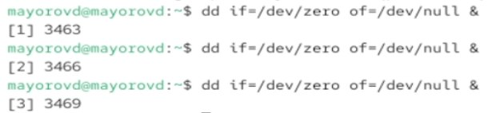
Рисунок 6
Увеличиваем приоритет одного из процессов на значение -5. Изменяем еще раз на значение 15. Разница в том, что -5 получает больше CPU.
Завершаем все процессы
Рисунок 7
Запускаем программу yes

Рисунок 8
Переводим процесс на передний план. Потом переводим в фоновый режим. Проверяем состояние заданий командой jobs.
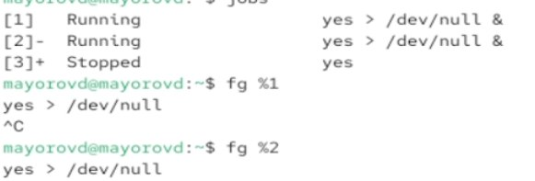
Рисунок 9
Запускаем процесс в фоновом режиме так, чтобы он работал даже после отключения терминала.
Рисунок 10
Запускаем еще три программы yes
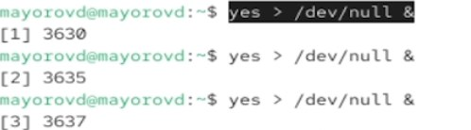
Рисунок 11
Убиваем два процесса используя PID и идентификатор

Рисунок 12
Завершаем их работу одновременно испольхуя killall
Рисунок 13

3. Выводы
Мы получили навыки управления процессами операционной системы.

